Глава Муниципального образования поселок Белоостров, исполняющий полномочия председателя Муниципального Совета
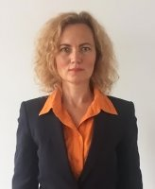
Алексеева Ольга Леонидовна, 1975 года рождения г. Ленинград.
В 1997 г. окончила Государственный Российский педагогический университет им. А.И. Герцена по профессии учитель музыки.
В 2011 году работала воспитателем детского сада.
В 2014 году была избрана депутатом Муниципального Совета муниципального образования поселок Белоостров пятого созыва.
В сентябре 2015 года выбрана на должность главы муниципального образования поселок Белоостров, исполняющий полномочия председателя Муниципального Совета.
8 сентября 2019 года была избрана депутатом Муниципального Совета муниципального образования поселок Белоостров шестого созыва, а затем была выбрана большинством голосов на должность главы муниципального образования поселок Белоостров.

Депутаты
Васильева Александра Евгеньевна
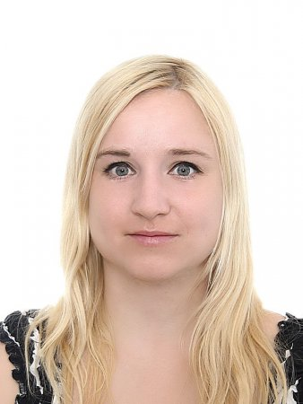
Виноградова Маргарита Альбертовна
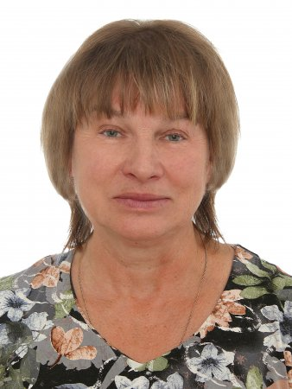

Воронкова Елена Викторовна
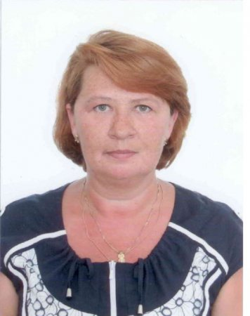
Горбунов Вячеслав Евгеньевич
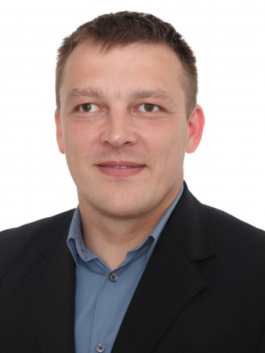

Демин Игорь Олегович
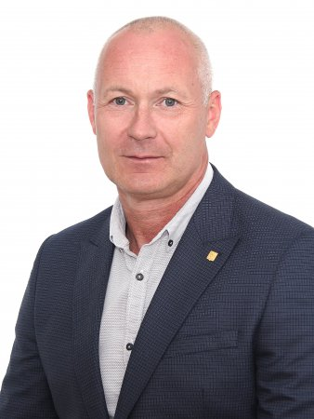
Павлова Наталия Леонидовна
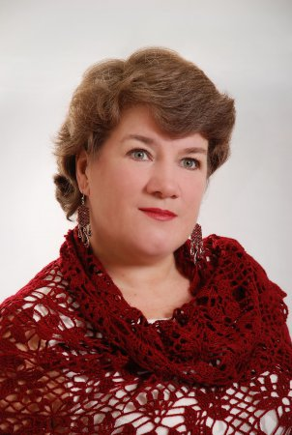

Пантюшин Дмитрий Алексеевич
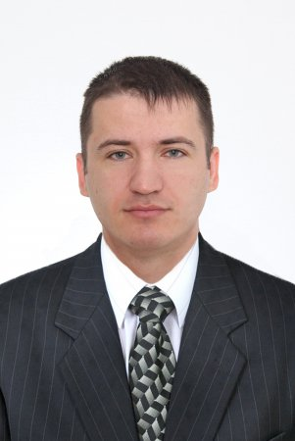
Стерхова Елена Николаевна
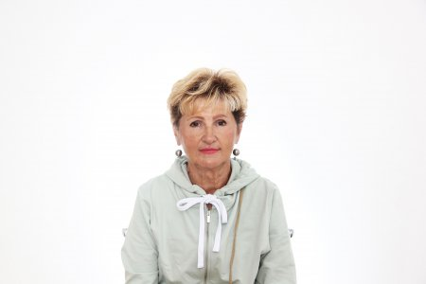

Аппарат Муниципального Совета
Ведущий специалист - Барашкова Анна Андреевна

